**Bước 1: Kết nối dây Console từ thiết bị SWITCH Cisco vào máy tính( Laptop).**

* Kiểm tra cổng Cổng USB của máy tính được kết nối đến Switch trong mục “ Computer Manager”. Nếu không thấy thì thực hiện cài Driver để Laptop nhận biết được cổng kết nối vào.

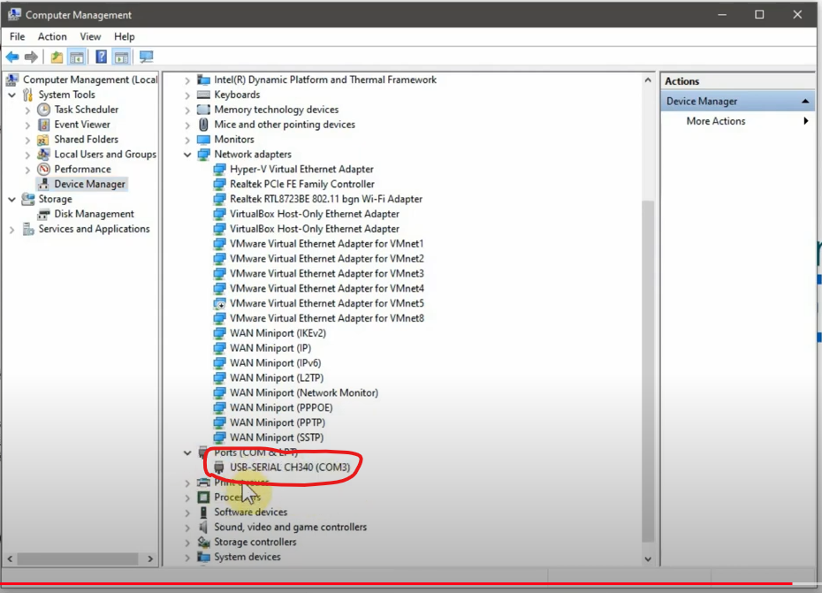

Đang được kết nối đến cổng COM3

**Bước 2: Sử dụng phần mềm PUTTY( TẢI và chạy phần mềm) để thực hiện cấu hình**

Chọn loại kết nối “Serial” và đường kết nối là “COM3”.

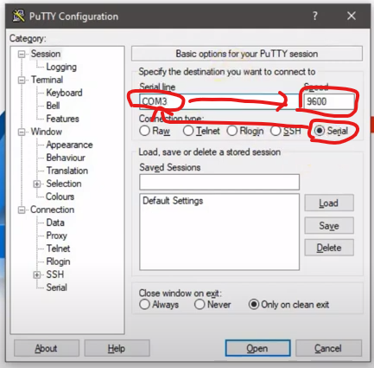

2

1

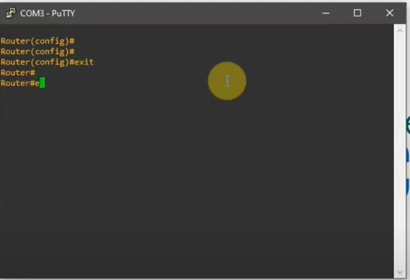

Vào được trang CLI để cấu hình bằng câu lệnh.

**Bước 3: Thực hiện cấu hình Switch.**

3.1: Thực hiện các lệnh Show để kiểm tra cấu hình hiện tại.

**Access-SW-TGM# show interface status -->***Hiển thị trạng thái của giao diện, tốc độ, song công, v.v.*

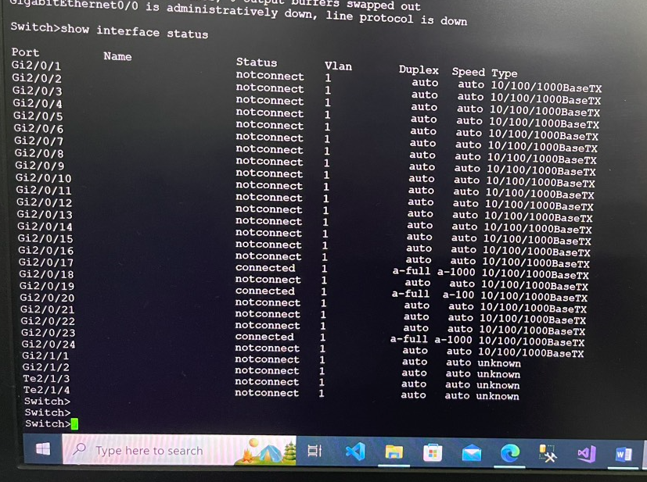

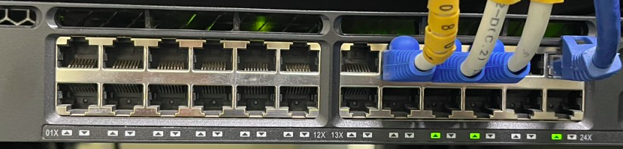

1

3

5

7

8

6

4

2

Được đánh thứ tự từ trái qua phải Port Gi2/0/1-24

Chú ý: Thực hiện cấu hình ngày 10/04/2024: Port 1,2 đang thuộc VLAN 2, Port 3 đang cấu hình Trunk, Port 4 đang cấu hình VLAN 20.

**Access-SW-TGM# show vlan -->***Hiển thị tất cả số vlan, tên, cổng được liên kết với mỗi vlan, v.v.*

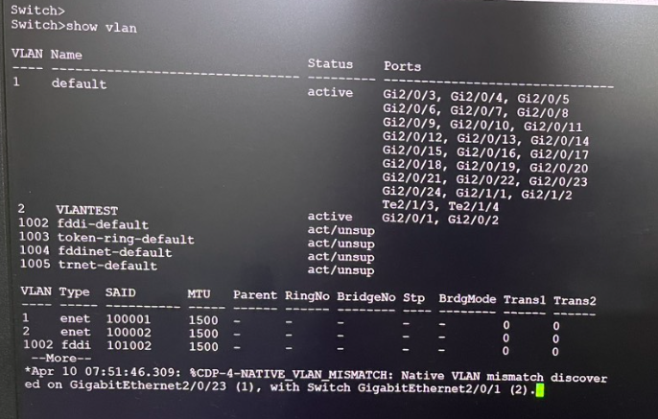

*** Lệnh Show Port Trunk:

**Lệnh: *show interfaces trunk trên***[***Cisco Switch***](https://thegioimang.vn/switch-cisco-19.html)

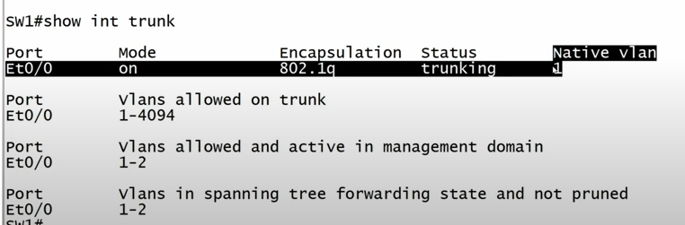

**Access-SW-TGM# show run -->***Hiển thị cấu hình đang chạy hiện tại*

**Access-SW-TGM# show interfaces -->***Hiển thị cấu hình của tất cả các giao diện và trạng thái của từng giao diện*

**Access-SW-TGM# show mac address-table -->***Hiển thị bảng địa chỉ MAC hiện tại và địa chỉ MAC nào được học trên mỗi giao diện*

**BƯỚC 3.2:** Vào chế độ EXEC đặc quyền (“Switch #”) để thực hiện cấu hình, vào Mode “ config”.  
  
Bạn sẽ nhận được dấu nhắc lệnh ban đầu “Switch>”  
  
**Gõ “enable” và nhấn enter.** Bạn sẽ vào chế độ EXEC đặc quyền (“Switch #”)  
  
Bây giờ, hãy vào Chế độ cấu hình chung:  
  
**Switch# configure terminal  
Switch(config)#**  
  
**Lưu ý:** Switch sẽ không yêu cầu bạn nhập mật khẩu khi vào chế độ EXEC Đặc quyền (tức là sau khi nhập “enable”) nếu nó có cấu hình gốc mặc định. Xem Bước 3 bên dưới về cách thiết lập mật khẩu cho chế độ EXEC Đặc quyền.  
  
**BƯỚC 2:** Thiết lập tên cho Switch cụ thể để phân biệt nó trong mạng  
  
**Switch(config)# hostname Access-SW-TGM  
Access-SW-TGM(config)#**  
  
**BƯỚC 3:** Định cấu hình mật khẩu quản trị (bật mật khẩu bí mật)  
  
**Access-SW-TGM(config)# enable secret *somestrongpass***  
  
Mật khẩu ở trên sẽ được sử dụng để truy cập vào chế độ EXEC Đặc quyền như được mô tả trong Bước 1 ở trên.  
  
**BƯỚC 4:** Định cấu hình mật khẩu để truy cập Telnet và Console  
  
Đó là một thực tiễn bảo mật rất tốt để khóa tất cả các đường truy cập của một Switch bằng mật khẩu. Mặc dù cấu hình máy chủ AAA bên ngoài sẽ tốt hơn nhiều (đối với Ủy quyền xác thực và Audit tập trung), trong bài viết này sẽ chỉ định cấu hình mật khẩu trên mỗi dòng truy cập (dòng VTY cho dòng Telnet và Console):  
  
**Access-SW-TGM(config)# line vty 0 15  
Access-SW-TGM(config-line)# password *strongtelnetpass***  
**Access-SW-TGM(config-line)# login  
Access-SW-TGM(config-line)# exit  
Access-SW-TGM(config)#**  
  
**Access-SW-TGM(config)# line console 0  
Access-SW-TGM(config-line)# password *strongconsolepass***  
**Access-SW-TGM(config-line)# login  
Access-SW-TGM(config-line)# exit  
Access-SW-TGM(config)#**  
  
**BƯỚC 5:** Xác định địa chỉ IP nào được phép truy cập vào [**Switch**](https://thegioimang.vn/cisco-c1000-48t-4g-l-3198.html) qua Telnet  
  
**Access-SW-TGM(config)# ip access-list standard TELNET-ACCESS  
Access-SW-TGM(config-std-nacl)# permit 10.1.1.100  
Access-SW-TGM(config-std-nacl)# permit 10.1.1.101  
Access-SW-TGM(config-std-nacl)# exit**  
  
*! Áp dụng danh sách truy cập cho Telnet VTY Lines*  
**Access-SW-TGM(config)# line vty 0 15  
Access-SW-TGM(config-line)# access-class TELNET-ACCESS in  
Access-SW-TGM(config-line)# exit  
Access-SW-TGM(config)#**  
  
**BƯỚC 6:** Gán địa chỉ IP cho Switch để quản lý  
  
*! IP quản lý được gán cho Vlan 1 theo mặc định*  
**Access-SW-TGM(config)# interface vlan 1  
Access-SW-TGM(config-if)# ip address 10.1.1.200 255.255.255.0  
Access-SW-TGM(config-if)# exit  
Access-SW-TGM(config)#**  
  
**BƯỚC7:** Gán cổng mặc định cho Switch  
  
**Access-SW-TGM(config)# ip default-gateway 10.1.1.254**  
  
**BƯỚC 8:** Tắt các cổng không cần thiết trên Switch  
  
Bước này là tùy chọn nhưng tăng cường bảo mật.  
  
Giả sử rằng chúng ta có một bộ chuyển đổi 48 cổng và chúng ta không cần các cổng 25 đến 48  
  
**Access-SW-TGM(config)# interface range fe 0/25-48  
Access-SW-TGM(config-if-range)# shutdown  
Access-SW-TGM(config-if-range)# exit  
Access-SW-TGM(config)#**

**BƯỚC9:** Định cấu hình VLAN lớp2 và gán các cổng cho chúng  
  
Theo mặc định, tất cả các cổng vật lý của Switch đều thuộc về VLAN1. Một trong những chức năng quan trọng nhất của bộ chuyển mạch Ethernet là phân đoạn mạng thành nhiều VLAN lớp2 (với mỗi VLAN thuộc một mạng con Layer3 khác nhau).  
  
Để thực hiện phân đoạn Layer2 ở trên, bạn cần tạo thêm các VLAN từ VLAN1 mặc định và sau đó gán các cổng vật lý cho các vlans mới này. Hãy tạo hai vlans mới (VLAN2 và VLAN3) và gán hai cổng cho mỗi vlans.  
  
*! Đầu tiên tạo VLAN Layer2 trên Switch*  
  
**Access-SW-TGM(config)# vlan 2  
Access-SW-TGM(config-vlan)# name KINHDOANH  
Access-SW-TGM(config-vlan)# exit**  
  
**Access-SW-TGM(config)# vlan 3  
Access-SW-TGM(config-vlan)# name KETOAN  
Access-SW-TGM(config-vlan)# exit**  
  
*! Bây giờ chỉ định các cổng vật lý cho mỗi VLAN. Cổng 1-2 được gán cho VLAN2 và cổng 3-4 cho VLAN3*  
  
**Access-SW-TGM(config)# interface range fe 0/1-2  
Access-SW-TGM(config-if-range)# switchport mode access  
Access-SW-TGM(config-if-range)# switchport access vlan 2  
Access-SW-TGM(config-if-range)# exit**  
  
**Access-SW-TGM(config)# interface range fe 0/3-4  
Access-SW-TGM(config-if-range)# switchport mode access  
Access-SW-TGM(config-if-range)# switchport access vlan 3  
Access-SW-TGM(config-if-range)# exit**

**B10: Cấu hình trunking cho các port trunking trên Switch**

**\*\*\* Cấu hình 1 Port :**

Switch1(config)#interface range fa0/1  
Switch1(config-if-range)#switchport mode trunk  
Switch1(config-if-range)#no shutdown  
Switch1(config-if-range)#end

**\*\*\* Cấu hình nhiều Port cùng lúc :**

Switch2(config)#interface range fa0/1-2  
Switch2(config-if-range)#switchport mode trunk  
Switch2(config-if-range)#no shutdown  
Switch2(config-if-range)#end

Bước 11: Xóa cấu hình VLAN.

Switch#vlan database

Switch(vlan)# no vlan 10

## **Bước 12:. Xóa tất cả cấu hình của Vlan trên Switch**

Switch#delete flash:vlan.dat

Hoặc

Switch#delete vlan.dat

Delete filename [vlan.dat]?

Delete flash:/vlan.dat? [confirm]

- Lênh trệ xóa tất cả cấu hình của Vlan trên switch

## **Bước 13: Xóa tất cả cấu hình đã cài đặt và các Vlan trên Switch**

Switch#write erase

Erasing the nvram filesystem will remove all configuration files! Continue? [confirm]

[OK]

Erase of nvram: complete

%SYS-7-NV_BLOCK_INIT: Initialized the geometry of nvram

Switch#delete vlan.dat

Delete filename [vlan.dat]?

Delete flash:/vlan.dat? [confirm]

Switch#reload

Proceed with reload? [confirm]

**BƯỚC 11:** Lưu cấu hình  
  
**Access-SW-TGM(config)# exit  
Access-SW-TGM# wr**